一本小說闖天涯

研究者：許彤、張景翔 指導老師︰廖丹敏老師

**一、研究主題：**

臺北市仁愛國小高年級學生小說之相關調查研究。

**二、研究動機:**

上了高年級之後，閱讀課外讀物變得比低中年級重要，尤其經過四年的文學培養，我們能夠閱讀含有更多優美詞句的書籍。既然是學習，就應該持之以恆，活到老，學到老。

**三、研究目的：**

1.了解目前高年級學生對小說的了解、看法。

2.了解目前高年級學生的閱讀習慣。

3.了解小說對高年級學生的收穫或影響。

**四、研究資源：**

紙、筆、電腦、513及605學生。

**五、**問題與方向:

1.高年級學生對小說的喜好程度

2.高年級學生閱讀小說的習慣

3.高年級學生喜歡的小說類別

4.比較5、6年級第1.2.3點的不同

5.分析及統計上面的問題

**六、研究對象：**

母群體：臺北市仁愛國民小學高年級小朋友。

抽樣方式：方便抽樣。

C:\Users\user\AppData\Local\Microsoft\Windows\Temporary Internet Files\Content.IE5\06M821QO\MC900199228[1].wmf**七、研究程序：**

1.擬定主題

2.設計問卷，完成問卷表單

3.發送及回收統計問卷

4.書寫問卷報告

5.製作簡報檔、excel檔、word檔。

6.上台報告。

**八、研究結果與討論：**

|  |  |  |  |
| --- | --- | --- | --- |
| 1.請問你有看過小說嗎?(單選題) | | | |
|  | 有 | 沒有 | 合計 |
| 513 | 27 | 1 | 28 |
| 605 | 26 | 0 | 26 |
| 合計 | 53 | 1 | 54 |

大部分的人(98％)都看過小說。

|  |  |  |  |  |  |  |
| --- | --- | --- | --- | --- | --- | --- |
| 2.請問你對小說的喜好程度? (單選題) | | | | | | |
|  | 非常喜歡 | 喜歡 | 沒意見 | 不喜歡 | 非常不喜歡 | 合計 |
| 513 | 7 | 13 | 6 | 0 | 1 | 27 |
| 605 | 13 | 12 | 1 | 0 | 0 | 26 |
| 合計 | 20 | 25 | 7 | 0 | 1 | 53 |

大家(48%)似乎都蠻喜歡小說的!不過也有人(2%)對小說有負面評價，也有人是無感的(13%)。

|  |  |  |  |  |  |  |  |  |
| --- | --- | --- | --- | --- | --- | --- | --- | --- |
| 3.請問你看過哪幾類小說?(可複選) | | | | | | | | |
|  | 科幻小說 | 武俠小說 | 歷史小說 | 推理小說 | 言情小說 | 冒險小說 | 其他 | 合計 |
| 513 | 15 | 7 | 18 | 1 | 5 | 11 | 1 | 58 |
| 605 | 22 | 7 | 20 | 20 | 7 | 28 | 1 | 105 |
| 合計 | 37 | 14 | 38 | 21 | 12 | 39 | 2 | 163 |

類型的排行:

冒險(24%)科幻(23%)歷史(23%)推理(13%)

可見大部分的人都看過冒險，科幻和歷史小說!

|  |  |  |  |  |  |  |  |  |
| --- | --- | --- | --- | --- | --- | --- | --- | --- |
| 4.請問你最喜歡哪一類小說? (單選題) | | | | | | | | |
|  | 科幻小說 | 武俠小說 | 歷史小說 | 推理小說 | 言情小說 | 冒險小說 | 其他 | 合計 |
| 513 | 6 | 3 | 8 | 4 | 2 | 4 | 0 | 27 |
| 605 | 8 | 0 | 1 | 6 | 3 | 7 | 1 | 26 |
| 合計 | 14 | 3 | 9 | 10 | 5 | 11 | 1 | 53 |

大家比較喜歡科幻小說(26%)，冒險小說(21%)與推理小說(19%)

|  |  |  |  |  |  |  |
| --- | --- | --- | --- | --- | --- | --- |
| 5.請問你一周大約花多少時間閱讀小說? (單選題) | | | | | | |
|  | 3小時以內 | 3~6小時 | 6~10小時 | 10~20小時 | 其他 | 合計 |
| 513 | 11 | 10 | 0 | 2 | 4 | 27 |
| 605 | 10 | 10 | 3 | 2 | 1 | 26 |
| 合計 | 21 | 20 | 3 | 4 | 5 | 53 |

大部分的人(40%)看小說的時間都在3小時以內，可能是因為功課太多了吧!

|  |  |  |  |  |  |  |  |  |
| --- | --- | --- | --- | --- | --- | --- | --- | --- |
| 6.請問你的小說來源是甚麼 ?(可複選) | | | | | | | | |
|  | 從書店買的 | 跟班上圖書借的 | 班書 | 跟圖書館借的 | 別人送的 | 租的 | 其他 | 合計 |
| 513 | 17 | 10 | 6 | 6 | 8 | 1 | 2 | 50 |
| 605 | 15 | 15 | 16 | 17 | 6 | 3 | 2 | 74 |
| 合計 | 32 | 25 | 22 | 23 | 14 | 4 | 4 | 124 |

很多人都是從書店買的(26%) ，不過也有人(20%)是跟班上借的、班書(18%)或跟圖書館借的(19%)。

|  |  |  |  |  |  |  |
| --- | --- | --- | --- | --- | --- | --- |
| 7.請問閱讀小說對你有甚麼收穫或影響? (可複選) | | | | | | |
|  | 增加知識 | 增加文學氣質 | 打發時間 | 抒發情緒 | 其他 | 合計 |
| 513 | 16 | 11 | 12 | 12 | 1 | 52 |
| 605 | 15 | 6 | 16 | 14 | 0 | 51 |
| 合計 | 31 | 17 | 28 | 26 | 1 | 103 |

大部分的人閱讀小說都有增加知識(30%) 、打發時間(27%)和抒發情緒(25%)的收穫。

|  |  |  |  |  |  |  |
| --- | --- | --- | --- | --- | --- | --- |
| 8.請問你沒有看小說的原因是甚麼?(可複選，若您在第一題填「有」，則不需填寫此題) | | | | | | |
|  | 沒時間 | 家裡沒有小說 | 不愛看文字多的書 | 不知道甚麼是小說 | 其他 | 合計 |
| 513 | 1 | 0 | 0 | 0 | 0 | 1 |
| 605 | 0 | 0 | 0 | 0 | 0 | 0 |
| 合計 | 1 | 0 | 0 | 0 | 0 | 1 |

可能是真的沒時間....

|  |  |  |  |  |  |  |  |  |  |  |  |  |
| --- | --- | --- | --- | --- | --- | --- | --- | --- | --- | --- | --- | --- |
| 9.請問你除了小說以外看過哪些類別的課外讀物? (可複選) | | | | | | | | | | | | |
|  | 百科全書 | 漫畫書 | 工具書 | 劇本 | 報告 | 日記或手札 | 詩集 | 畫冊 | 散文 | 繪本 | 其他 | 合計 |
| 513 | 21 | 27 | 10 | 1 | 12 | 17 | 1 | 15 | 12 | 19 | 0 | 135 |
| 605 | 22 | 25 | 7 | 13 | 1 | 19 | 13 | 13 | 12 | 19 | 1 | 145 |
| 合計 | 43 | 52 | 17 | 14 | 13 | 36 | 14 | 28 | 24 | 38 | 1 | 280 |

大家幾乎都看過漫畫書(19%) 與百科全書(15%)，我們認為這可能是因為漫畫很風趣，百科全書裡有許多知識。

九、研究結論

1.高年級學生都傾向喜歡或熱愛小說，尤其是科幻與冒險類的小說。

2.高年級學生一週閱讀小說的時間在6小時以下，推測為事務繁忙沒時間看。

3.高年級學生的小說大多是從書店買的、或是跟班上借的、班書或跟圖書館借的。

4.小說對高年級學生的影響最主要的是增加知識

其次是打發時間和增加文學氣質，可見小說對高年級生有正面的意義。

十、研究建議

1.我們這次的對象為605賴老師的班級，老師他非常鼓勵學生大量閱讀，但這可能影響研究結果，因此製作這類問卷時，最好使用隨機抽樣。

2.由於低中年級學生之閱讀經驗較少，因此製作這類小說問卷時，最好選擇高年級或國中學生進行抽樣。

3.由於有些小說的類別較深奧，可能沒人看過，因此最好使用一般學生較容易接觸的類別。

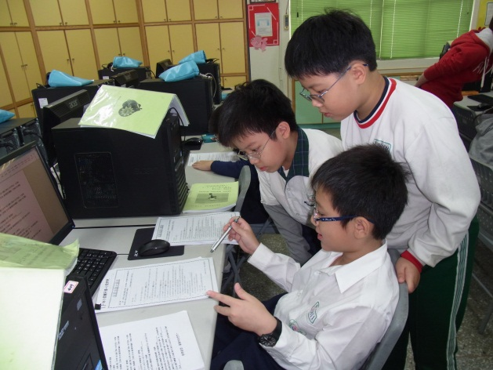十一、心得

張景翔:這次的活動，是艱苦的，相信每個人都會這樣說，第一次從事專題研究，我們是無經驗的。懵懵懂懂的我們，幸虧有了師長的指導與前輩(學長)的作品來參考，我們才度過了難關。同時，會選擇這個題目，也是有原因的。在茫茫的書海中，我們像一隻隻的螞蟻，唯有獲得書中知識的力量的人，才是世界的勝利者，才能在殘酷的社會中，佔有一席之地。

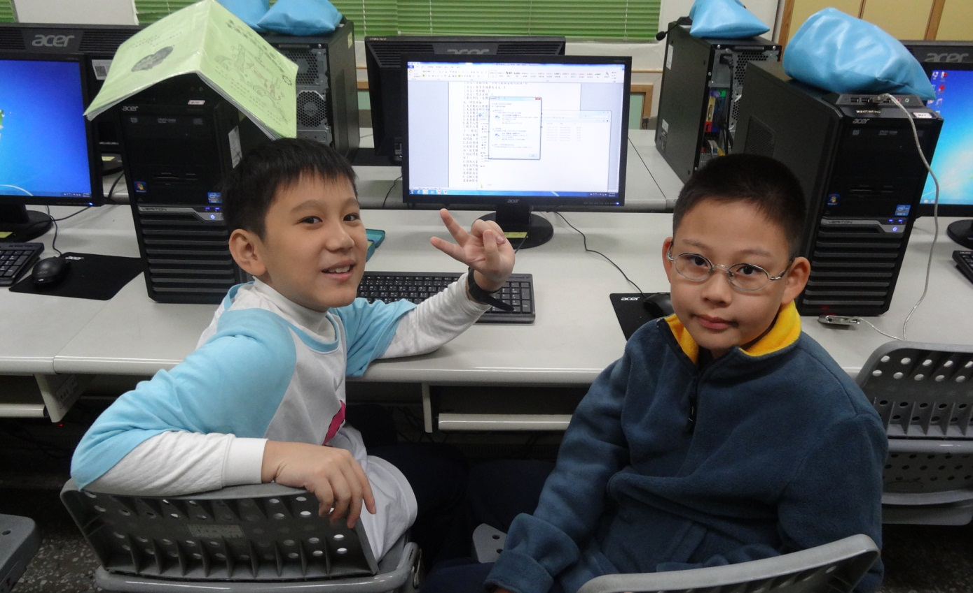許彤:一開始我覺得做問卷沒什麼難度，但是我們開始做問卷時，我發現沒有想得那麼簡單。我們要設計問卷，做ppt,word和excel。一開始我們指責對方，但經過老師指導後，我們達成共識並同心協力地做。